CHỦ ĐỀ 4: ỨNG XỬ NƠI CÔNG CỘNG
Sinh hoạt theo chủ đề: ỨNG XỬ VĂN HÓA NƠI CÔNG CỘNG
Ngày dạy: 5.12.2024

I. YÊU CẦU CẦN ĐẠT:
1. Năng lực đặc thù:
- Khảo sát, đánh giá được thực trạng nơi công cộng.
- Rèn luyện và phát triển kĩ năng làm việc nhóm.
- Vận dụng vào thực tiễn: Biết nhận xét cách ứng xử văn hóa ở trường, lớp để tham gia ứng xử văn hóa tốt.

* Lồng ghép ATGT: Bài 4: Dự đoán để phòng tránh tai nạn giao thông đường bộ
- Học sinh biết dự đoán được một số tình huống nguy hiểm có thể dẫn đến tai nạn giao thông.
2. Năng lực chung.
- Năng lực tự chủ, tự học: Biết khảo sát, đánh giá thực tế về ứng xử văn hóa nơi em học tập.
- Năng lực giải quyết vấn đề và sáng tạo: Thông qua việc đánh giá, khảo sát ứng xử văn hóa, có kế hoạch tham gia ứng xử văn hóa nơi công cộng.
- Năng lực giao tiếp và hợp tác: Biết trao đổi, hợp tác nhóm trong khảo sát.
3. Phẩm chất.
- Phẩm chất yêu nước: Thông qua hoạt động khảo sát ứng xử văn hóa, biết yêu quý thầy cô, yêu bạn bè, mọi người xung quanh và yêu bản thân. Chia sẻ về những hành vi văn hóa nơi công cộng mà bản thân và mọi người đã thực hiện.
- Phẩm chất nhân ái: Tôn trọng bạn và lắng nghe trong tham gia hợp tác nhóm.
- Phẩm chất chăm chỉ: Có tinh thần chăm chỉ để thực hiện tốt phiếu khảo sát theo yêu cầu.
- Phẩm chất trung thực: Tham gia khảo sát trung thực, đảm bảo đúng yêu cầu của thầy, cô.
- Phẩm chất trách nhiệm: Có ý thức nghiêm túc trong làm việc nhóm và khảo sát thực tế.
* Lồng ghép ATGT
- Cách dự đoán và phòng tránh tình huống giao thông nguy hiểm.
II. ĐỒ DÙNG DẠY HỌC
- Kế hoạch bài dạy, bài giảng Power point.
- SGK và các thiết bị, học liệu phục vụ cho tiết dạy.
- Giấy, bút, bút màu, thước kẻ.

III. HOẠT ĐỘNG DẠY HỌC
Thời gian | Hoạt động của giáo viên | Hoạt động của học sinh
5p  12p  13p  5p | 1. Khởi động:  - Mục tiêu:  + Tạo không khí vui vẻ, khấn khởi trước giờ học.  + Thông qua khởi động, học sinh thêm yêu trường, lớp và có hành động tốt thể hiện tình yêu đó.  - Cách tiến hành:  - GV tổ chức múa hát bài “ Tiếng hát bạn bè mình” – Nhạc và lời Lê Hoàng Minh để khởi động bài học.  - GV Cùng trao đổi với HS về nội dung bài hát và các hoạt động múa, hát mà các bạn thể hiện trước lớp.  - GV nhận xét, tuyên dương và dẫn dắt vào bài mới.  2. Khám phá:  - Mục tiêu:  + Học sinh chia sẻ được về những hành vi văn hóa nơi công cộng mà bản thân đã thực hiện.  + Rèn luyện và phát triển kĩ năng làm việc nhóm.  - Cách tiến hành:  Hoạt động 1: Chia sẻ hành vi văn hóa nơi công cộng.  +Làm việc nhóm:  - GV chia lớp thành các nhóm (từ 4-6 HS).  - GV tổ chức cho các nhóm thảo luận và kể cho nhau nghe về những hành vi văn hóa nơi công cộng mà mình đã thực hiện  - GV theo dõi, hỗ trợ HS.  + Chia sẻ trước lớp:  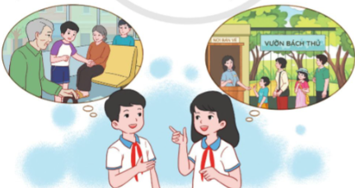  - Kết thúc thời gian thảo luận, GV mời các nhóm lên chia sẻ về các hành vi văn hóa nơi công cộng mà các bạn trong nhóm đã thực hiện.  - GV nhận xét, tuyên dương và kết luận:  Có rất nhiều hành vi ứng xử có văn hóa ở trong cuộc sống của chúng ta. Mỗi ngày, chúng ta đều gặp và giao tiếp với nhiều người, chính vì vậy, các em luôn chú ý để lựa chọn cho mình cách ứng xử, giao tiếp có văn hóa.  3. Luyện tập.  - Mục tiêu: HS tìm hiểu và đưa ra được các quy tắc ứng xử nơi công cộng.  - Cách tiến hành:  * Hoạt động 2: Xây dựng Quy tắc ứng xử nơi công cộng.  * Làm việc nhóm:  - GV chia lớp thành các nhóm (có thể là các nhóm đã chia ở Hoạt động 1).  - GV tổ chức cho các nhóm thảo luận để xây dựng Quy tắc ứng xử nơi công cộng theo gợi ý:  + Kể tên những địa điểm công cộng xung quanh em.  + Xác định những hành vi nên làm và không nên làm ở nơi công cộng.  +Trình bày lên giấy thành Quy tắc ứng xử nơi công cộng.  + Trang trí cho bản Quy tắc ứng xử nơi công cộng thật sinh động.  *Làm việc cả lớp:  -GV tổ chức cho các nhóm chia sẻ Quy tắc ứng xử nơi công cộng trước lớp.  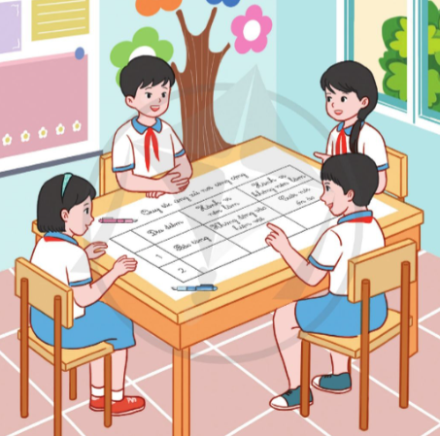  -GV tổng kết hoạt động và đưa ra kết luận.  - GV nhận xét, tuyên dương và kết luận:  Có rất nhiều địa điểm công cộng xung quanh em như: công viên, bênh viện, chợ, bến xe, các di tích lịch sử, bảo tàng,... Khi đến các địa điểm công cộng, chúng ta cần lưu ý thực hiện những quy tắc ứng xử như: không nói to, gây ồn ào, mất trật tự; giúp đỡ và nhường chỗ cho người già, trẻ em, phụ nữ có thai, người tàn tật; không vứt rác bừa bãi; cư xử thân thiện, lịch sự,...  * Lồng ghép ATGT  - Gọi HS đọc phần thông tin trang 18  - Yêu cầu HS chỉ ra cách phòng tránh tai nạn trong một số tình huống nguy hiểm thường gặp.  - HS, GV nhận xét, chốt ý.  4. Vận dụng trải nghiệm.  - Mục tiêu:  + Củng cố những kiến thức đã học trong tiết học để học sinh khắc sâu nội dung.  + Vận dụng kiến thức đã học vào thực tiễn: nêu ý tưởng xây dựng cách ứng xử văn hóa.  + Tạo không khí vui vẻ, hào hứng, lưu luyến sau khi học sinh bài học.  - Cách tiến hành:  - GV mời học sinh thảo luận nhóm 4, cùng nhau nghiên cứu và đưa ra ý tưởng xây dựng cách ứng xử văn hóa nơi công cộng.  - GV mời các nhóm trình bày.  - GV nhận xét, tổng hợp ý kiến và tuyên dương (Những ý kiến hay, phù hợp GV có thể lên kế hoạch để HS thực hiện dưới sự hỗ trợ của giáo viên)  - Nhận xét sau tiết dạy, dặn dò về nhà.  - GV hướng dẫn HS tự giác thực hiện hành vi văn hóa nơi công cộng trong cuộc sống | - Một số HS lên trước lớp thực hiện. Cả lớp cùng múa hát theo nhịp điều bài hát.  - HS chia sẻ nhận xét về các bạn thể hiện múa hát trước lớp.  - HS lắng nghe.  - HS lắng nghe nhiệm vụ.  - HS chia các nhóm, bầu nhóm trưởng, thư kí và tiến hành.  - HS nói về cảm xúc của mình khi thực hiện những hành vi văn hóa đó.  - Các nhóm làm việc nghiêm túc. Ghi đầy đủ các nội dung vào phiếu.  - Các nhóm nối tiếp chia sẻ trước lớp.  - HS nhận xét.  - HS tạo nhóm, làm việc theo yêu cầu, chú ý gợi ý của GV.  - Các nhóm tổng hợp kết quả.  - Lần lượt các tổ trưởng báo cáo kết quả của nhóm mình.  -Các nhóm khác lắng nghe, nhận xét về nội dung và hình thức trình bày của nhóm bạn.  - HS lắng nghe, rút kinh nghiệm.  - HS đọc.  - HS trả lời.  - HS lắng nghe.  - HS thảo luận, và đưa ra sáng kiến để xây dựng ứng xử văn hóa nơi công cộng.  - Các nhóm trình bày.  - HS lắng nghe, rút kinh nghiệm  - Hs lắng nghe
IV. ĐIỀU CHỈNH SAU BÀI DẠY

